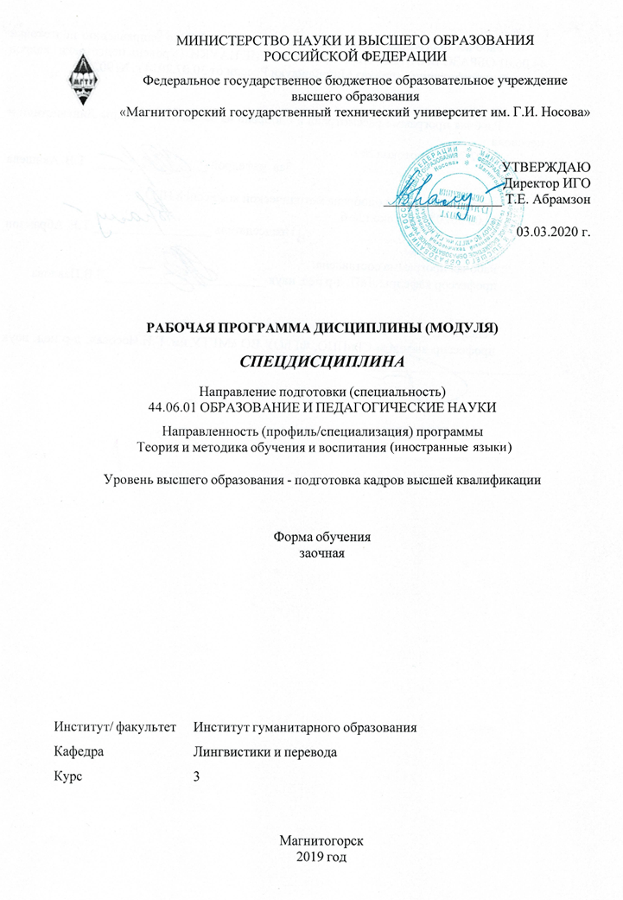

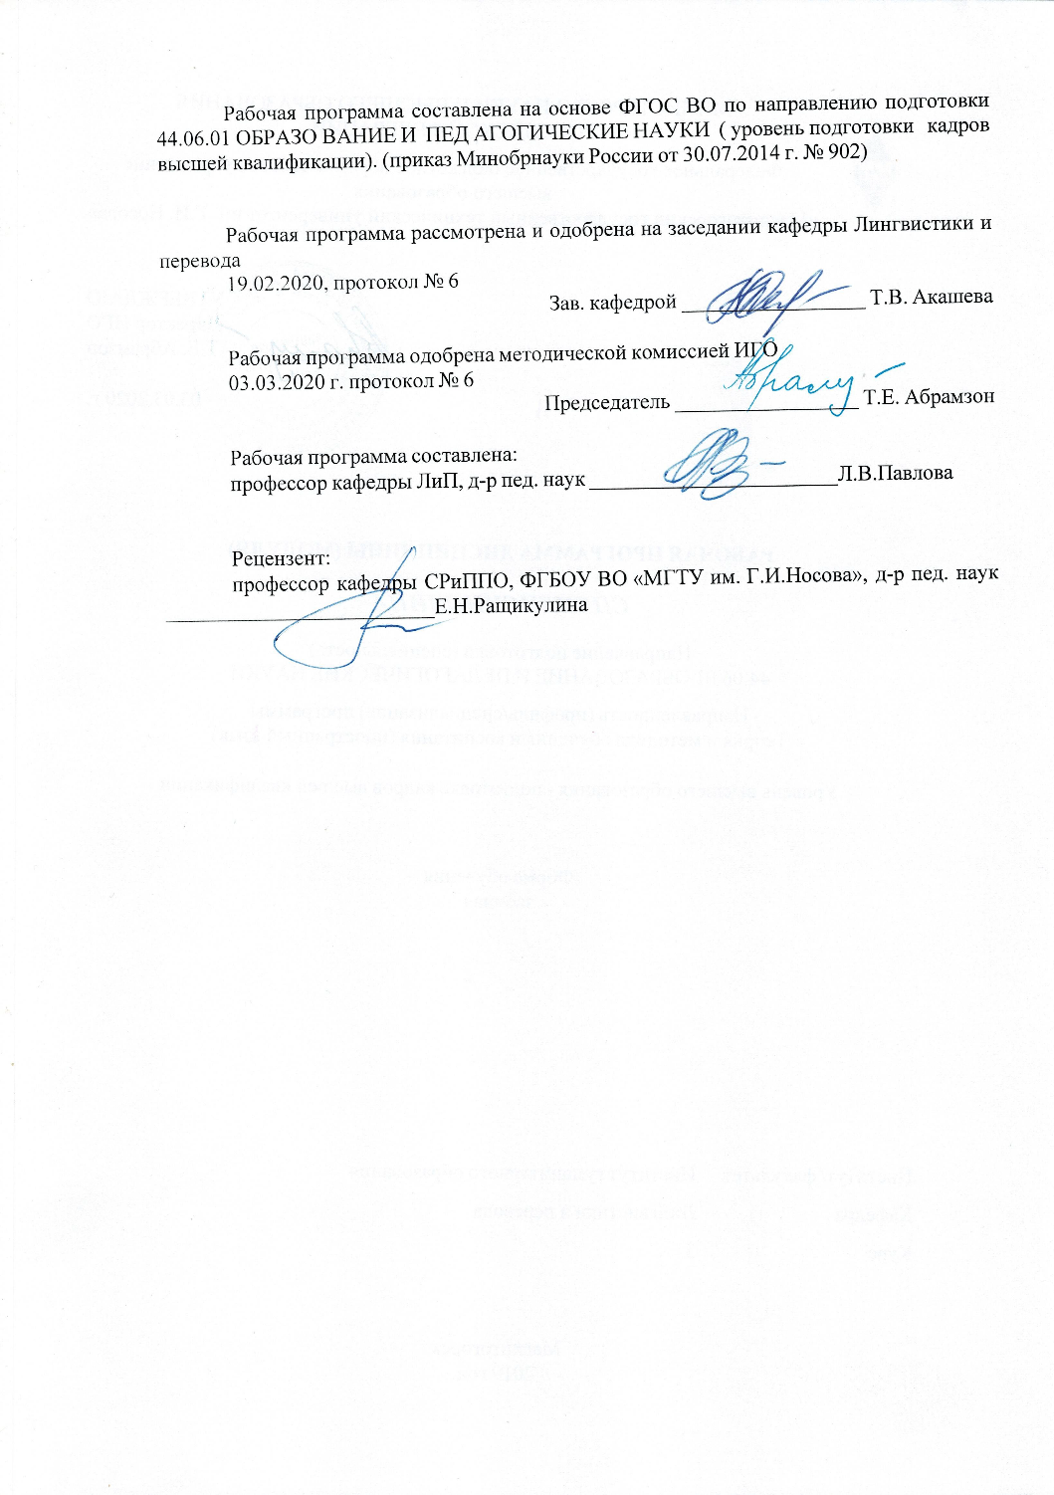

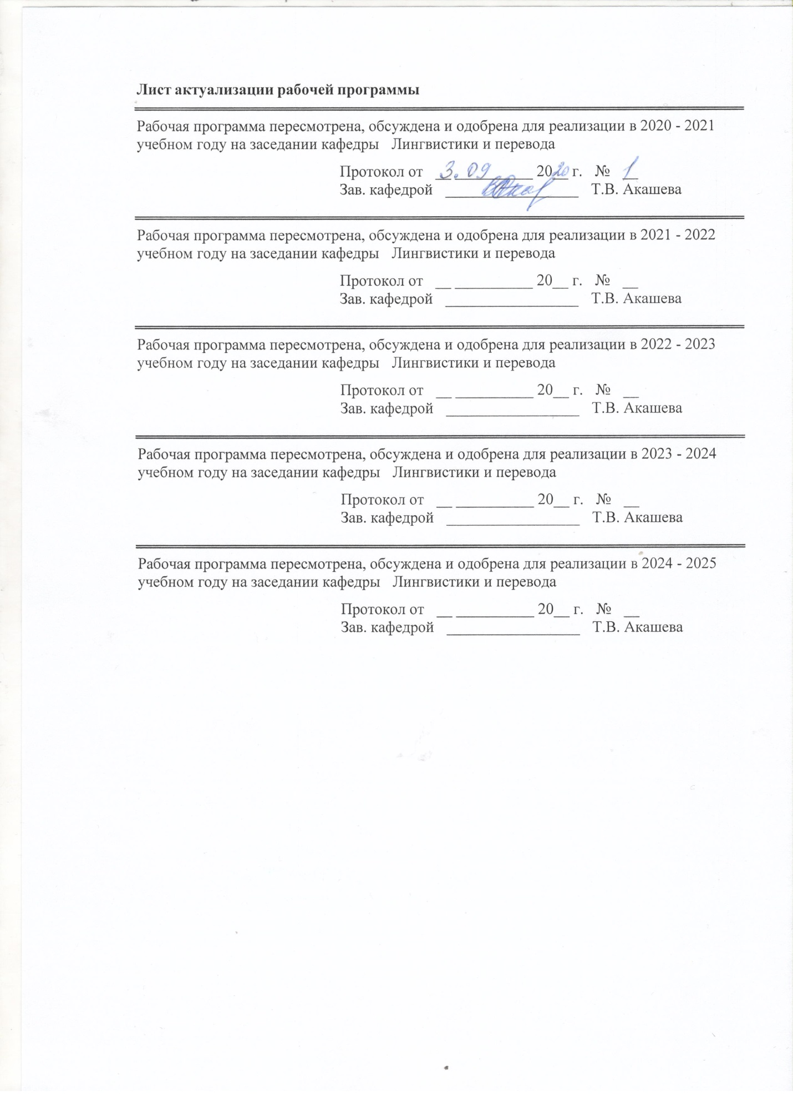

|  |
| --- |
| **1Целиосвоениядисциплины(модуля)** |
|  |
| Целямиосвоенияспецдисциплины«Теорияитехнологииобученияиностраннымязыкам»являются:  •исследование,проектирование,организацияиоценкареализацииметодическогосопровожденияпедагоговсиспользованиеминновационныхтехнологий;  •использованиеимеющихсявозможностейобразовательнойисоциальнойсредыипроектированиеновыхсред,втомчислеинформационных,дляобеспеченияразвитияметодическогосопровождениядеятельностипедагогов;  •организацияпроцессаобученияивоспитаниясиспользованиеминновационныхтехнологий,позволяющихобеспечитькачествовоспитанияиобразования.  Врезультатеизучениякурсааспирантдолжен  знать:  1)закономерностиформированиясовременнойязыковойличности,  2)эффективныетехнологиидляформированияязыковой,лингвистической,коммуникативнойикультурологическойкомпетенцийшкольников.  уметь:  1)организоватьпостоянныймониторингвозможностей,потребностейидостиженийобучаемыхспомощьюсовременныхметодов;  2)прогнозировать,проектироватьикорректироватьучебныйпроцессвсоответствиисданнымимониторинга;  3)организовыватьпроцессобученияивоспитаниясиспользованиеминновационныхтехнологий,позволяющихобеспечитькачествовоспитанияиобразования.  владеть:  1)навыкамиформированияобразовательнойсредыдляреализацииинновационнойобразовательнойполитики;  2)навыкамиоригинальнорешатьисследовательскиезадачи;  3)навыкамипроектированияновогоучебногосодержанияиметодикобучения. |
|  |
| **2Местодисциплины(модуля)вструктуреобразовательнойпрограммы** |
| ДисциплинаСпецдисциплинавходитввариативнуючастьучебногопланаобразовательнойпрограммы.  Дляизучениядисциплинынеобходимызнания(умения,владения),сформированныеврезультатеизучениядисциплин/практик: |
| Методологиянаучногоисследованиявметодическойнауке |
| Историяметодовобученияиностраннымязыкам |
| Инновационныетехнологииобученияиностраннымязыкам |
| Знания(умения,владения),полученныеприизученииданнойдисциплиныбудутнеобходимыдляизучениядисциплин/практик: |
| Научно-исследовательскаядеятельностьиподготовкаНКР |
| Подготовкаксдачеисдачагосударственногоэкзамена |
| ПредставлениенаучногодокладаобосновныхрезультатахподготовленнойНКР |

|  |  |
| --- | --- |
| **3Компетенцииобучающегося,формируемыеврезультатеосвоения**  **дисциплины(модуля)ипланируемыерезультатыобучения** | |
| Врезультатеосвоениядисциплины(модуля)«Спецдисциплина»обучающийсядолженобладатьследующимикомпетенциями: | |
|  |  |
| Структурный  элемент  компетенции | Планируемыерезультатыобучения |
| ПК-1 Способностью применять современные методики и технологии организации обучения, диагностики и оценивания качества процесса обучения иностранному языку | |
| Знать | современные методики и технологии организации обучения, диагностики и оценивания качества процесса обучения иностранному языку |
| Уметь | осуществлять адекватный выбор современных методик и технологий организации обучения, диагностики и оценивания качества процесса обучения иностранному языку |
| Владеть | современными методиками и технологиями организации обучения, диагностики и оценивания качества процесса обучения иностранному языку |
| ПК-3 Готовностью к разработке и реализации методических моделей, методик и технологий обучения иностранному языку, к анализу результатов процесса их использования в образовательных организациях | |
| Знать | методические концепции, методики и технологии обучения иностранному языку и результаты процесса их использования в образовательных организациях |
| Уметь | разрабатывать методические модели, методики и технологии обучения иностранному языку, к анализу результатов процесса их использования в образовательных организациях |
| Владеть | способами реализации методических моделей, методик и технологий обучения иностранному языку, к анализу результатов процесса их использования в образовательных организациях |
| ПК-5 Готовностью к разработке учебных программ по иностранному языку для образовательных учреждений разного типа и уровня образования | |
| Знать | основные требования к разработке учебных программ по иностранному языку для образовательных учреждений разного типа и уровня образования |
| Уметь | разрабатывать учебные программы по иностранному языку для образовательных учреждений разного типа и уровня образования |
| Владеть |  |
| ПК-6 Готовностью проектировать содержание учебной дисциплины «Иностранный язык», технологии и конкретные методики обучения иностранному языку | |
| Знать | основы проектирования содержания учебной дисциплины «Иностранный язык», технологии и конкретные методики обучения иностранному языку |
| Уметь | разрабатывать содержание учебной дисциплины «Иностранный язык», технологии и конкретные методики обучения иностранному языку |

|  |  |
| --- | --- |
| Владеть | умениями проектировать содержание учебной дисциплины «Иностранный язык», технологии и конкретные методики обучения иностранному языку |

|  |  |  |  |  |  |  |  |  |  |
| --- | --- | --- | --- | --- | --- | --- | --- | --- | --- |
|  | **4.Структура,объёмисодержаниедисциплины(модуля)** | | | | | | | | |
| Общаятрудоемкостьдисциплинысоставляет3зачетныхединиц108акад.часов,втомчисле:  –контактнаяработа–14акад.часов:  –аудиторная–14акад.часов;  –внеаудиторная–0акад.часов  –самостоятельнаяработа–85акад.часов;  –подготовкакэкзамену–9акад.часа  Формааттестации-экзамен | | | | | | | | | |
|  |  |  |  |  |  |  |  |  |  |
| Раздел/тема  дисциплины | | Курс | Аудиторная  контактнаяработа  (вакад.часах) | | | Самостоятельнаяработастудента | Видсамостоятельной  работы | Форматекущегоконтроляуспеваемостии  промежуточнойаттестации | Кодкомпетенции |
| Лек. | лаб.  зан. | практ.зан. |
| 1.Теорияиметодикаобученияиностраннымязыкам | | |  | | | | | | |
| 1.1СистемапринциповобученияИЯ(дидактические,лингвистические,методические) | | 3 | 2 |  |  | 17 | конспектировани е материала;  анализ содержания УМК | выполнениеиндивидуальногозадания | ПК-1,ПК-3,ПК-5,ПК-6 |
| 1.2Обучениеязыковымсредствамобщения(фонетическим,лексическим,грамматическим) | | 2 |  | 2/2И | 17 | конспектировани е материала;  разработка обучающих фрагментов | выступлениесфрагментомспоследующиманализом | ПК-1,ПК-3,ПК-5,ПК-6 |
| 1.3ОбучениевидамречевойдеятельностинаИЯ(аудирование,говорение,чтение,письмо) | | 2 |  | 2/2И | 17 | конспектировани е материалов;  разработка обучающих фрагментов | выступлениесфрагментомспоследующиманализом | ПК-1,ПК-3,ПК-5,ПК-6 |
| 1.4ОрганизационныеформыобученияИЯ | |  |  | 2 | 17 | конспектировани е материала;  выполнение индивидуальног о задания | отчетпоиндивидуальномузаданию | ПК-1,ПК-3,ПК-5,ПК-6 |
| 1.5Контрольвобученииязыку | |  |  | 2 | 17 | конспектировани е материала;  выполнение индивидуальног о задания | отчетпоиндивидуальномузаданию | ПК-1,ПК-3,ПК-5,ПК-6 |
| Итогопоразделу | | | 6 |  | 8/4И | 85 |  |  |  |
| Итогозасеместр | | | 6 |  | 8/4И | 85 |  | экзамен |  |
| Итогоподисциплине | | | 6 |  | 8/4И | 85 |  | экзамен | ПК-1,ПК- 3,ПК-5,ПК-6 |

|  |
| --- |
| **5Образовательныетехнологии** |
|  |
| Впроцессеосвоенияспецдисциплиныиспользуютсяследующиеактивныеиинтерактивныеформыорганизацииучебныхзанятий:  -Мастер-класс–Упражненияпоразвитиюсвязнойписьменнойречи.  -Круглыйстол-Вопросыразвитияречивсвететеорииречевойдеятельности.  -Ролеваяигра-Развитиесвязнойустнойречи.  -Речетворческиетренингинакаждомзанятии.  -Разборконкретныхситуацийурока-накаждомзанятии. |
|  |
| **6Учебно-методическоеобеспечениесамостоятельнойработыобучающихся** |
| Представленовприложении1. |
|  |
| **7Оценочныесредствадляпроведенияпромежуточнойаттестации** |
| Представленывприложении2. |
|  |
| **8Учебно-методическоеиинформационноеобеспечениедисциплины(модуля)** |
| **а)Основнаялитература:** |
| 1.Методикаобученияиностранномуязыку[Электронныйресурс].УчебникипрактикумдляакадемическогобакалавриатаПодред.ТрубицинойО.И.-Научнаяшкола:РоссийскийгосударственныйпедагогическийуниверситетимениА.И.Герцена(Герценовскийуниверситет)(г.Санкт-Петербург),2019.-Режимдоступа:<https://www.biblio-online.ru/search?query>(датаобращения20.10.2019).  2.Потрикеева,Е.С.Методикапреподаванияпервогоиностранногоязыка  (немецкого):практикум/Е.С.Потрикеева;МГТУ.-Магнитогорск:МГТУ,2017.-1электрон.опт.диск(CD-ROM).-Загл.ститул.экрана.-URL:<https://magtu.informsystema.ru/uploader/fileUpload?name=2779.pdf&show=dcatalogues/1/1132920/2779.pdf&view=true>(датаобращения:04.10.2019).-Макрообъект.-Текст:электронный.-СведениядоступнытакженаCD-ROM. |
|  |
| **б)Дополнительнаялитература:** |
| 1.Аверьянова,Т.А.Инновационныепроцессывобразовании:учебно-методическоепособие/Т.А.Аверьянова;МГТУ.-Магнитогорск:МГТУ,2017.-83с.-URL:<https://magtu.informsystema.ru/uploader/fileUpload?name=3258.pdf&show=dcatalogues/1/1137138/3258.pdf&view=true> (датаобращения:04.10.2019).-Макрообъект.-Текст:электронный.-ISBN978-5-9967-0912-0.  2..ШамовА.Н.Методикаобучениянемецкомуязыку[Электронныйресурс]:Практическийкурс–М.:Флинта,2018.–248с.–Режимдоступа:<https://e.lanbook.com/books/18519>(датаобращения20.10.2019).  3.Орехова,Т.Ф.Хрестоматияпометодологиииметодамнаучногопедагогическогоисследования:учебноепособие/Т.Ф.Орехова,Л.Р.Жидкова,О.А.Колмогорова;МГТУ.-Магнитогорск:МГТУ,2015.-1электрон.опт.диск(CD-ROM).-Загл.ститул.экрана.-URL:<https://magtu.informsystema.ru/uploader/fileUpload?name=1449.pdf&show=dcatalogues/1/1123972/1449.pdf&view=true>(датаобращения:04.10.2019).-Макрообъект.-Текст:электронный.-СведениядоступнытакженаCD-ROM.  3.Павлова,Л.В.Уроканглийскогоязыкавшколе:учебноепособие[длявузов]/Л.В.Павлова,Ю.Л.Вторушина;МГТУ.-Магнитогорск:МГТУ,2019.-1электрон.опт.диск(CD-ROM).-Загл.ститул.экрана.-URL:<https://magtu.informsystema.ru/uploader/fileUpload?name=3832.pdf&show=dcatalogues/1/1530016/3832.pdf&view=true>(датаобращения:22.10.2019).-Макрообъект.-ISBN978-5-9967-1459-9.-Текст:электронный.-СведениядоступнытакженаCD-ROM. |
|  |
| **в)Методическиеуказания:** |
| Самостоятельнаяработастудентоввуза:практикум/составители:Т.Г.Неретина,Н.Р.Уразаева,Е.М.Разумова,Т.Ф.Орехова;Магнитогорскийгос.техническийун-тим.Г.И.Носова.-Магнитогорск:МГТУим.Г.И.Носова,2019.-1CD-ROM.-Загл.ститул.экрана.-URL: |

|  |  |  |  |  |
| --- | --- | --- | --- | --- |
| <https://magtu.informsystema.ru/uploader/fileUpload?name=3816.pdf&show=dcatalogues/1/1530261/3816.pdf&view=true>(датаобращения:18.10.2019).-Макрообъект.-Текст:электронный.-СведениядоступнытакженаCD-ROM. | | | | |
|  |  |  |  |  |
| **г)ПрограммноеобеспечениеиИнтернет-ресурсы:** | | | | |
|  |  |  |  |  |
| **Программноеобеспечение** | | | | |
|  | НаименованиеПО | №договора | Срокдействиялицензии |  |
|  | MSWindows7Professional(дляклассов) | Д-1227-18от08.10.2018 | 11.10.2021 |  |
|  | MSOffice2007Professional | №135от17.09.2007 | бессрочно |  |
|  | FAR Manager | свободнораспространяемое | бессрочно |  |
|  | 7Zip | свободнораспространяемое | бессрочно |  |

|  |  |  |  |  |
| --- | --- | --- | --- | --- |
|  |  |  |  |  |
| **Профессиональныебазыданныхиинформационныесправочныесистемы** | | | | |
|  | Названиекурса | | Ссылка |  |
|  | Электронная база периодических изданий EastViewInformationServices, ООО «ИВИС» | | <URL:http://dlib.eastview.com/> |  |
|  |  |
|  | Национальнаяинформационно-аналитическаясистема–Российскийиндекснаучногоцитирования(РИНЦ) | | <URL:https://elibrary.ru/project_risc.asp> |  |
|  | ПоисковаясистемаАкадемияGoogle(GoogleScholar) | | <URL:https://scholar.google.ru/> |  |
|  | Российская Государственная библиотека. Каталоги | | <https://www.rsl.ru/ru/4readers/catalogues/> |  |
|  | Электронные ресурсы библиотеки МГТУ им. Г.И. Носова | | <http://magtu.ru:8085/marcweb2/Default.asp> |  |
|  | Университетская информационная система РОССИЯ | | <https://uisrussia.msu.ru> |  |
|  | Информационнаясистема-Единоеокнодоступакинформационнымресурсам | | <URL:http://window.edu.ru/> |  |
| **9Материально-техническоеобеспечениедисциплины(модуля)** | | | | |
|  |  |  |  |  |
| Материально-техническоеобеспечениедисциплинывключает: | | | | |
| 1.Учебныеаудиториидляпроведениязанятийлекционноготипа.Оснащение:Мультимедийныесредствахранения,передачиипредставленияинформации.  2.Учебныеаудиториидляпроведенияпрактическихзанятий,групповыхииндивидуальныхконсультаций,текущегоконтроляипромежуточнойаттестации.Оснащение:Мультимедийныесредствахранения,передачиипредставленияинформации.Комплекстестовыхзаданийдляпроведенияпромежуточныхирубежныхконтролей.  3.Помещениядлясамостоятельнойработыобучающихся.Оснащение:ПерсональныекомпьютерыспакетомMSOffice,выходомвИнтернетисдоступомвэлектроннуюинформационно-образовательнуюсредууниверситета.  4.Помещениедляхраненияипрофилактическогообслуживанияучебногооборудования.Оснащение:Шкафыдляхраненияучебно-методическойдокументации,учебногооборудованияиучебно-наглядныхпособий. | | | | |
|

**Приложение 1**

**Учебно-методическое обеспечение самостоятельной работы обучающихся**:

**Перечень практических заданий для самостоятельной работы :**

**Тема 1.1**

№1 Определите круг проблем, которые решает методика обучения ИЯ

№2 Определите правомерно ли суждение об отношении лингводидактики и методики обучения ИЯ как отношении теории и практики

№3 Объясните почему экспериментальное обучение считается ведущим методом исследования

№ 4 Проанализируйте один из уроков в учебниках для 5-6 классов по действующим УМК. Определите как данный урок реализует цели обучения ИЯ

№5. Проанализируйте этот урок и скажите какие виды речевой деятельности фомируются на уроке

№6. Проанализируйте учебники для 7-го класса и покажите как в них реализуется принцип коммуникативности в организации процесса овладения ИЯ

№7. Б.В.Беляев пришел к выводу, что на занятиях по ИЯ наглядность дожна носить преимущественно языковой характер, что следует избегать предметной наглядности при семантизации новых Л.Е. Докажите обоснованность или необоснованность данного мнения.

№8. Составьте перечень всех средств обучения в УМК по ИЯ для 5-11 классов ( используйте книги для учителя)

№9 Проанализируйте учебник для любого класса. Какова структурная единица организации учебного материала ? Какова структура урока?

**Тема 1.2**

№1. Выяввите критерии нормативности произношения

№2 Распределите фонемы изучаемого языка в четыре типологические группы по степени трудности их усвоения

№3. Проанализируйте фонзарядку, предлагаемую в книге для учителя.

№4. Проведите методический анализ речевых образцов. Выделите в них особенности формы, грамматического значения и употребления. Установите возможные трудности их усвоения с точки зрения межъязыковой и внутриязыковой интерференции

№ 5. Проведите методический анализ лексических единиц. Выделите в них особенности формы, лексического значения и употребления. Установите возможные трудности их усвоения с точки зрения межъязыковой и внутриязыковой интерференции

№6. На примере одного из занятий в книге для учителя для 5-9 классов проанализируйте структуру речевых упражнений с точки зрения наличия и типологии представленных в ней КЗ. Какие функции иноязычно общения реализуются в этих КЗ?

№7. Проанализируйте текст для аудирования с точки зрения трудностей, которые он может вызвать у учащихся 7 класса общеобразовательной школы (Афанасьева О.В., Михеева И.В.)

№ 8. Проанализируйте этап урока в 4 классе школы с углубленным изучением английского языка (Верещагина И.Н., Афанасьева О.В.), посвященный совершенствованию умений чтения про себя , а также технике чтения на базе текста «MyfriendEdward». Определите приемы проверки понимания и виды чтения. Языковой материал текста классом усвоении

**Тема 1. 3.**

№1. В одном из учебников по вашему выбору проанализируйте упражнения для обучения письму и письменной речи

№2. В одном из учебников проанализируйте письменные упражнения с точки зрения их коммуникативной направленности.

№ 3. Проанализируйте учебник, рабочую тетрадь и книгу для учителя в УМК по английскому языку для 6 класса (Афанасьева О.В., Михеева И.В.). Определите какие какие принципы положены в основу обучения в 6 классе., какие виды речевой деятельности совершенствуются?

№ 4. . Проанализируйте учебник, рабочую тетрадь и книгу для учителя в УМК по английскому языку для 6 класса (Афанасьева О.В., Михеева И.В.). Выявите распределение учебного материала по урокам.

№5. Проанализируйте контрольные задания и тесты в учебниках для начальной, основной и полной общеобразовательной школы на базовом и профильном уровнях.

№6. Проанализируйте дидактический потенциал выбранной по вашему усмотрению технологии и возможности ее использования в практике обучения ИЯ в средней школе

Внеаудиторная самостоятельная работа обучающихся осуществляется в виде изучения литературы по соответствующему разделу с проработкой материала; выполнения домашних заданий и написания курсовой работы.

**Тема 1.4**

ИДЗ №1 Прочитайте главу 1 в пособии н.д.Гальсковой , Н.И.Гез и:

а) выявите трактовку авторами понятия «лингводидактика» в качестве методологического аспекта обучения

б) выявите трактовку авторами понятия «методика обучения ИЯ как наука»

в) определите круг проблем, которые решает «лингводидактика»

ИДЗ № 2

Просмотрите ФГОС по ИЯ и проследите динамику развития коммуникативной компетенции в единстве ее компонентов, обобщите выводы

ИДЗ № 3

Проанализируйте любой урок по ИЯ для 5-8 классов с точки содержания обучения . Какие компоненты содержания обучения могут быть усвоены на уроке?

ИДЗ №4

На основе анализа литературы подготовьте презентацию о современном уроке иностранного языка: требования к уроку; тематиче­ское планирование и анализ образца тематического плана

ИДЗ №5

Сравните как определяется комплекс целей обучения в отечественной и зарубежной методиках? Новых ФГОС? Выявите различия

ИДЗ № 6

На основе анализа литературы определите как общедидактические принципы преломляются в методике обучения ИЯ.

ИДЗ № 7

На основе анализа литературы определите можно ли говорить о содержании обучения отдельным аспектам языка и видам речевой деятельности?

ИДЗ№8

Проанализируйте любой урок по ИЯ для 5-9 классов и определите место языковых, условно-речевых и речевых упражнений в процессе формирования речевых навыков и умений иноязычного общения

ИДЗ № 9

Определите в чем заключаются особенности работы над фонетикой на младшем, среднем и старшем этапах обучения?

**Тема 1.5**

ИДЗ № 1

Разработайте и разыграйте фрагмент урока по обучению фонетике ( план –конспект , нагдядность)

ИДЗ №2

На основе анализа литературы составьте комплекс упражнений на формирование лексических навыков

ИДЗ № 3

Разработайте и разыграйте фрагмент урока по введению и автоматизации лексики ( план –конспект , нагдядность)

ИДЗ № 4

На основе анализа литературы подберите комплекс упражнений на формирование грамматических навыков

ИДЗ № 5

Опираясь на методические рекомендации, разработайте и разыграйте фрагмент урока по по введению и автоматизации лексики ( план –конспект , нагдядность) Языковой материал : структура Thereis, thereare.

ИДЗ № 6

На основе анализа литературы выявите чем заключаются особенности формирования навыков и умений чтения на начальном/среднем /старшем этапах обучения и подберите комплекс адекватных упражнений по обучению чтению

ИДЗ № 7

Составьте план-конспект фрагмента урока по обучению чтению слов с выбранной вами гласной и проиграйте его.

ИДЗ № 8

Составьте план-конспект фрагмента урока по обучению диалогической и монологической речи, и проиграйте его.

ИДЗ № 9

Составьте план-конспект фрагмента урока по обучению аудированию и проиграйте его.

Раздел 3

ИДЗ № 1

Составьте план-конспект фрагмента урока по обучению письму и проиграйте его.

ИДЗ № 2

Составьте план-конспект урока по английскому языку на раннем этапе и проиграйте его.

ИДЗ № 3

Составьте план-конспект урока по английскому языку на раннем этапе и проиграйте его.

ИДЗ № 4

Составьте план-конспект урока по английскому языку с использованием элементов интенсивного обучения и проиграйте его.

ИДЗ № 5

Составьте план-конспект урока по английскому языку на основе проектной методики и проиграйте его.

ИДЗ № 6

На основе анализа литературы подберите комплекс игровых упражнений для урока английского языка в школе

ИДЗ № 7

Разработайте и представьте ролевую игру на уроке иностранного языка

ИДЗ № 8

Разработайте лексико-грамматический тест на материале выбранного вами урока

ИДЗ № 9

Разработайте тест на проверку понимания текстов для аудирования и чтения на материале выбранного вами урока

**Приложение 2**

**Оценочные средства для проведения промежуточной аттестации**

**а) Планируемые результаты обучения и оценочные средства для проведения промежуточной аттестации:**

| Структурный элемент  компетенции | Планируемые результаты обучения | Оценочные средства |
| --- | --- | --- |
| ПК-1 Способностью применять современные методики и технологии организации обучения, диагностики и оценивания качества процесса обучения иностранному языку | | |
| Знать | современные методики и технологии организации обучения, диагностики и оценивания качества процесса обучения иностранному языку | Сделать обзор современных отечественных и зарубежных методов обучения иностранным языка.  В соответствии с чем определяется объем и характер ЗУНов по иностранному языку? А) в соответствии с Государственным стандартомБ) в соответствии с программой обучения английскому языку, рекомендованной министерством образования РФ В) в соответствии с базисным учебным планом  Г) в соответствии с учебным планом среднего общеобразовательного заведения. |
| Уметь | осуществлять адекватный выбор современных методик и технологий организации обучения, диагностики и оценивания качества процесса обучения иностранному языку развития; | Аргументируйте выбор ответа  1.Какого компонента обучения НЕ существует согласно отечественной методики:  А) Лингвистического  В) Развивающего  С) Методологического  D) Психологического  2.Что из перечисленного НЕ является средством обучения?  А) Учебники  В) Аудиофайлы к учебнику  С) Компьютерные словари    3.В основе принципа учета языка лежат два противоположных явления  А) Явление переноса  В) Явление перевода  С) Явление интерференции  D) Явление дифференциации  4. К специфическим принципам обучения иностранным языкам: относится  А) Принцип коммуникативной направленности  В) Принцип наглядности  С) Принцип индивидуализации  D) Принцип интерференции  Представьте анализ структуры и содержания современного языкового образования |
| Владеть | современными методиками и технологиями организации обучения, диагностики и оценивания качества процесса обучения иностранному языку | 1. Опираясь на новый ФГОС разработать дидактические основы применения здоровьевсберегающих технологий на уроке иностранного языка 2. Составить и описать комплекс здоровьесберегающих упражнений на уроке английского языка |
| ПК-3 Готовностью к разработке и реализации методических моделей, методик и технологий обучения иностранному языку, к анализу результатов процесса их использования в образовательных организациях | | |
| Знать | методические концепции, методики и технологии обучения иностранному языку и результаты процесса их использования в образовательных организациях | Проанализировать современные учебные комплексы по иностранному языку и определить, какие методические концепции обучения ИЯ там представлены.  Определить содержательное наполнение модуля «Предметное обучение. Иностранный язык» (требования к образованию, необходимые знания и умения, выполняемые трудовые действия). |
| Уметь | разрабатывать методические модели, методики и технологии обучения иностранному языку, к анализу результатов процесса их использования в образовательных организациях | Проанализируйте ФГОС и Примерные программы по иностранному языку,  Определите ведущую концепцию, структуру, содержание |
| Владеть | способами реализации методических моделей, методик и технологий обучения иностранному языку, к анализу результатов процесса их использования в образовательных организациях | Развитию речи учащихся способствуют разные типы упражнения: языковые упражнения, связанные с усвоением лексики и грамматики;  Условно-речевые и речевые упражнения, направленные на формирование коммуникативных умений учащихся.  Подберите материал (примеры упражнений) в соответствии с данной классификацией, разработайте на их основе методику работы над различными аспектами языка и видами РД. |
| ПК-5: Готовностью к разработке учебных программ по иностранному языку для образовательных учреждений разного типа и уровня образования | | |
| Знать | основные требования к разработке учебных программ по иностранному языку для образовательных учреждений разного типа и уровня образования | Проанализируйте действующие программы по ИЯ и обоснуйте выбор ответа  1.Какая цель обучения иностранным языкам НЕ представлена в отечественной методике?  А) Учебная/практическая  В)  Стратегическая/дискурсивная  С) Образовательная  D) Воспитательная  E) Развивающая  2.. Выделяется 3 основных компонента содержания обучения иностранному языку. Какой из нижеперечисленных лишний?  А) Практический  В)  Лингвистический  С) Психологический  D) Методологический  3. В основе принципа учета языка лежат два противоположных явления  А) Явление переноса  В) Явление перевода  С) Явление интерференции  D) Явление дифференциации |
| Уметь | разрабатывать учебные программы по иностранному языку для образовательных учреждений разного типа и уровня образования | Проанализируйте пояснительную записку к программе по ИЯ и обоснуйте выбор ответв  1.Что подразумевается под явлением интерференции в принципе учета родного языка?  А) Возможность провести параллели с родным языком, установить общие закономерности  В) Невозможность провести параллели с родным языком, отсутствие аналогов  2.Что НЕ относится к рецептивным видам речевой деятельности?  А)Аудирование  В) Говорение  С) Чтение  3.Что НЕ относится к продуктивным видам речевой деятельности?  А) Чтение  В) Говорение  С)Письмо  4. Что НЕ относится к основным компонентам УМК?  А) Книга для учащихся  В)  Аудиокассеты к книге для учащихся  С) Разнообразные видеоматериалы  D) Книга для учителя  . |
| Владеть | алгоритмами разработки учебных программ по иностранному языку для образовательных учреждений разного типа и уровня образования | Разработайте и продемонстрируйте урок английского языка в 5-11 классе на  основе действующих УМК по английскому языку с использованием ИКТ в рамках современных ФГОС по ИЯ  Представьте теоретическое обоснование и самоанализ урока |
| ПК-6 Готовностью проектировать содержание учебной дисциплины «Иностранный язык», технологии и конкретные методики обучения иностранному языку | | |
| Знать | основы проектирования содержания учебной дисциплины «Иностранный язык», технологии и конкретные методики обучения иностранному языку | Познакомиться со статьей С.М. Гульянц «Сущность личностно-ориентированного подхода в обучении с точки зрения современных образовательных концепций» (режим доступа: <http://cyberleninka.ru/article/n/suschnost-lichnostno-orientirovannogo-podhoda-v-obuchenii-s-tochki-zreniya-sovremennyh-obrazovatelnyh-kontseptsiy>). Охарактеризовать основные инновационные технологии и способы их реализации в образовательном процессе.  *Тесты:*  1.Принято разделять языковые навыки и умения. Что следует считать языковыми НАВЫКАМИ?  А) Речевые операции, используемые в каждой конкретной речевой ситуации по-разному, творческая деятельность  В) Речевые операции, доведенные до уровня совершенства, до автоматизма  2.Аспекты обучения иностранным языкам НЕ включают в себя обучение.  А) Фонетике  В) Письму  С) Лексике  D)Грамматике  3.О каком явлении идет речь в данном примере:  Русскоговорящий студент, изучающий английский язык, сталкивается с тем, что будущее время в английском языке выражается с помощью различных форм:  А) Явление переноса  В) Явление межязыковой интерференции  С) Явление внутриязыковой интерференции  D) Явление коммуникативной направленности  Е) Явление перевода |
| Уметь | разрабатывать содержание учебной дисциплины «Иностранный язык», технологии и конкретные методики обучения иностранному языку | Разработайте технологическую карту урока английского языка в 5-11 классе на  основе действующих УМК в рамках требований современных ФГОС по ИЯ  Представьте теоретическое обоснование и самоанализ урока |
| Владеть | умениями проектировать содержание учебной дисциплины «Иностранный язык», технологии и конкретные методики обучения иностранному языку | Разработайте контролирующие материалы по определению уровня знаний, умений и навыков владения английским языком в 5-11 классе на  основе действующих УМК в рамках требований современных ФГОС по ИЯ  Представьте теоретическое обоснование и анализ контролирующих материалов . |

**б) Порядок проведения промежуточной аттестации, показатели и критерии оценивания:**

Промежуточная аттестация по дисциплине «Спецдисциплина » включает теоретические вопросы, позволяющие оценить уровень усвоения обучающимися знаний, и практические задания, выявляющие степень сформированности умений и владений, проводится в форме экзамена.

Экзамен по данной дисциплине проводится в устной форме по экзаменационным билетам, каждый из которых включает 2 теоретических вопроса и одно практическое задание.

***Перечень тем и заданий для подготовки к экзамену:***

1.Сущность принципа индивидуализации в обучении иностранным языкам

2.Методы обучения и учения

3.Интенсивная методика обучения иностранным языкам

4.Проблемная технология обучения ИЯ

5. Коммуникативная направленность современного урока ИЯ

6.Соотношениелингводидактики и методики.

7.Основные черты урока по иностранному языку

ФГОС и Примерные программы по иностранному языку: концепция, структура, содержание

8. Развивающий аспект цели обучения ИЯ

9.Когнитивный аспект цели обучения ИЯ

10.В чем состоит педагогический аспект цели обучения ИЯ

11.Образовательный аспект цели обучения ИЯ

12. Электронный учебник по ИЯ

13. Современные ИКТ в обучении ИЯ

14.Проектный метод в обучении ИЯ

15.Обучение фонетике в средней школе.

16.Особенности формирования грамматических навыков.

17.Особенности формирования лексических навыков.

18.Обучение аудированию как виду речевой деятельности.

19.Проблема обучения чтению.

20..Роль письма в обучении иностранным языкам.

**Показатели и критерии оценивания экзамена:**

– на оценку **«отлично»** (5 баллов) – обучающийся демонстрирует высокий уровень сформированности компетенций, всестороннее, систематическое и глубокое знание учебного материала, свободно выполняет практические задания, свободно оперирует знаниями, умениями, применяет их в ситуациях повышенной сложности.

– на оценку **«хорошо»** (4 балла) – обучающийся демонстрирует средний уровень сформированности компетенций: основные знания, умения освоены, но допускаются незначительные ошибки, неточности, затруднения при аналитических операциях, переносе знаний и умений на новые, нестандартные ситуации.

– на оценку **«удовлетворительно»** (3 балла) – обучающийся демонстрирует пороговый уровень сформированности компетенций: в ходе контрольных мероприятий допускаются ошибки, проявляется отсутствие отдельных знаний, умений, навыков, обучающийся испытывает значительные затруднения при оперировании знаниями и умениями при их переносе на новые ситуации.

– на оценку **«неудовлетворительно»** (2 балла) – обучающийся демонстрирует знания не более 20% теоретического материала, допускает существенные ошибки, не может показать интеллектуальные навыки решения простых задач.

– на оценку **«неудовлетворительно»** (1 балл) – обучающийся не может показать знания на уровне воспроизведения и объяснения информации, не может показать интеллектуальные навыки решения простых задач.